Англійська мова Вчитель: Фурт С.В.

Дата: 21.04.2022 6-А клас

Тема уроку: **Підсумковий урок за темою «Подорож»**

Хід уроку

1. **Warm-up**. Введення в англомовну атмосферу. Good afternoon, dear children! Lets start our lesson. Answer the questions (усно):

Do you remember the ways of travelling?

What is the fastest?

What is the most comfortable?

What is the slowest?

What is your favourite?

1. 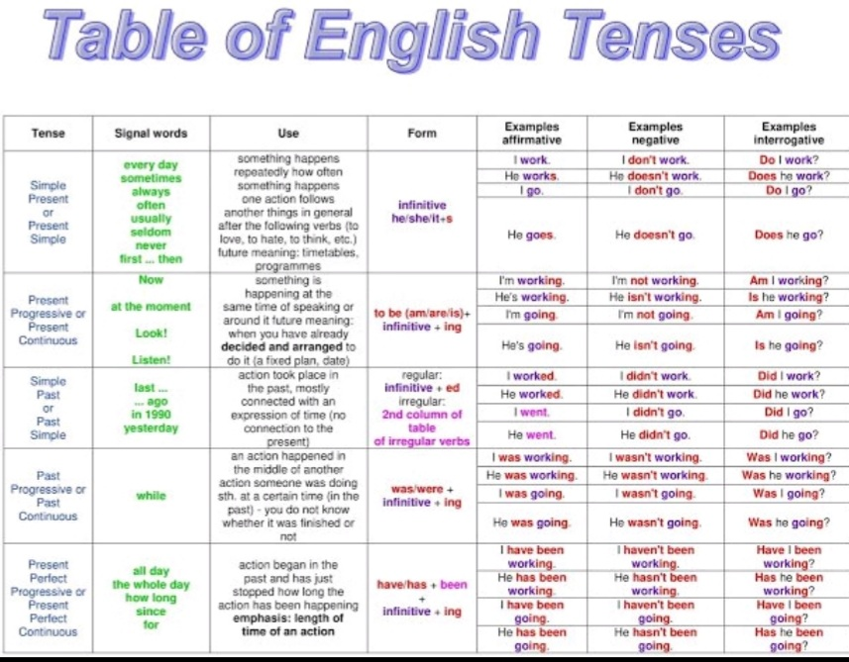**Grammar.**  Повторення. Попрацюйте з таблицею.
2. **Writing. Сontrol work.** Перейдіть за посиланням і виконайте тест за темою «Travelling»:

<https://naurok.com.ua/test/join?gamecode=4611495>

1. **Homework**.

Повторіть правила утворення часових форм дієслів (див. таблицю), лексику за темою «Подорож».